

Цифровая Образовательная Платформа
Модуль "Управление образовательным процессом"

Руководство пользователя

Версия инструкции от 12.05.2025
© 2025 ООО «Айкьюникс Тек»
Содержание

Введение 3
Термины и сокращение 3
Описание программного обеспечения 3
Цели и назначение 3
Функциональные возможности программы 5
Авторизация студента 7
1. Авторизация в электронном Управление образовательным процессоме 7
2. Главная страница электронного Управление образовательным процессома 8
3. Расписание 9
4. Помощь 10
Авторизация преподавателя 11
1. Авторизация в электронном Управление образовательным процессоме 11
2. Главная страница электронного Управление образовательным процессома 12
3. Расписание 15
4. Помощь 15

Введение

Данное руководство пользователя описывает руководство для пользователя, цели и назначения программного обеспечения «Цифровая образовательная платформа Модуль "Управление образовательным процессом", разработанного ООО «Айкьюникс Тек».

Термины и сокращения
ПО – программное обеспечение.
«ЦОП: УП» – цифровая образовательная платформа модуль «Управление образовательным процессом».

Описание программного обеспечения

Цели и назначение

ЦОП: Модуль «Управление образовательным процессом» – программный модуль (web-портал) многомодульного проекта «Цифровая образовательная платформа» от отечественного производителя программного обеспечения – компании ООО «Айкьюникс Тек» (аккредитованная IT компания на территории Российской Федерации), которая постепенно разрабатывает системы для автоматизации образовательных процессов, отвечающих всем требованиям среднего профессионального и высшего образования.

Цель цифровой образовательной платформы является реализации коммуникации студента и преподавателя, с возможности мониторить не только успеваемость обещающегося, но и следить за образовательным процессом. К таким процессам относятся:
- Расписание
- Успеваемость
- Домашнее задание
- Выгрузка материалов

«ЦОП» Управление образовательным процессом направлен на внедрение новых облечённых модификаций для образовательной организации, позволяющее облегчить учебный процесс и стать доступным как для преподавателя, так и для обучающегося.

Каждый из учащихся нуждается в мониторинге своей успеваемости или в случае пропуска по болезни (иной причине) быть в курсе о прошедшем занятии – темы. Журналы на бумажном носителе такой возможностью не обладают, за частую они могут быть утеряны. Именно поэтому бумажный носитель имеет только одну копию. Внедрение электронного Журнала не только функционирует в качестве доступности в организации, но и быть удобной платформой для пользователей.

Функциональные возможности программы

Аккаунт преподавателя:
  - Работа с расписанием занятий, включая:
  - Переключение по датам;
  - Переключение по неделям.
- Работа с Журналом оценок, включая:
  - Публикацию оценок «5,4,3,2,Б,Н».
- Работа с календарно-тематическим планом, включая:
  - Публикацию КТП;
  - Прикрепление материалов к КТП.
- Получение поддержки через вкладку «Помощь», включая:
  - Ответы на часто задаваемые вопросы;
  - Обращение к специалистам за помощью.

Аккаунт студента:
  - Работа с расписанием занятий, включая:
  - Переключение по датам;
  - Переключение по неделям.
- Работа с Журналом оценок, включая:
  - Просмотр оценок «5,4,3,2,Б,Н» по дисциплинам.
- Работа с календарно-тематическим планом, включая:
  - Просмотр КТП;
  - Просмотр материалов к КТП.
- Получение поддержки через вкладку «Помощь», включая:
  - Ответы на часто задаваемые вопросы;
  - Обращение к специалистам за помощью.

Аккаунт Администратора:
- Работа с расписанием занятий, включая:
  - Переключение по датам;
  - Переключение по неделям;
  - Добавление занятия;
  - Редактирование занятия;
  - Удаление занятия.

Авторизация студента

- Авторизация в электронном Управление образовательным процессоме

Для начала работы в системе вам необходимо перейти по ссылке, предоставленной образовательной организацией: https://cop.<ДОМЕН ОРГАНИЗАЦИИ>/
После перехода по приложенной выше ссылке вам следует авторизироваться, для этого вам необходимо вести свои данные (Рисунок 1).

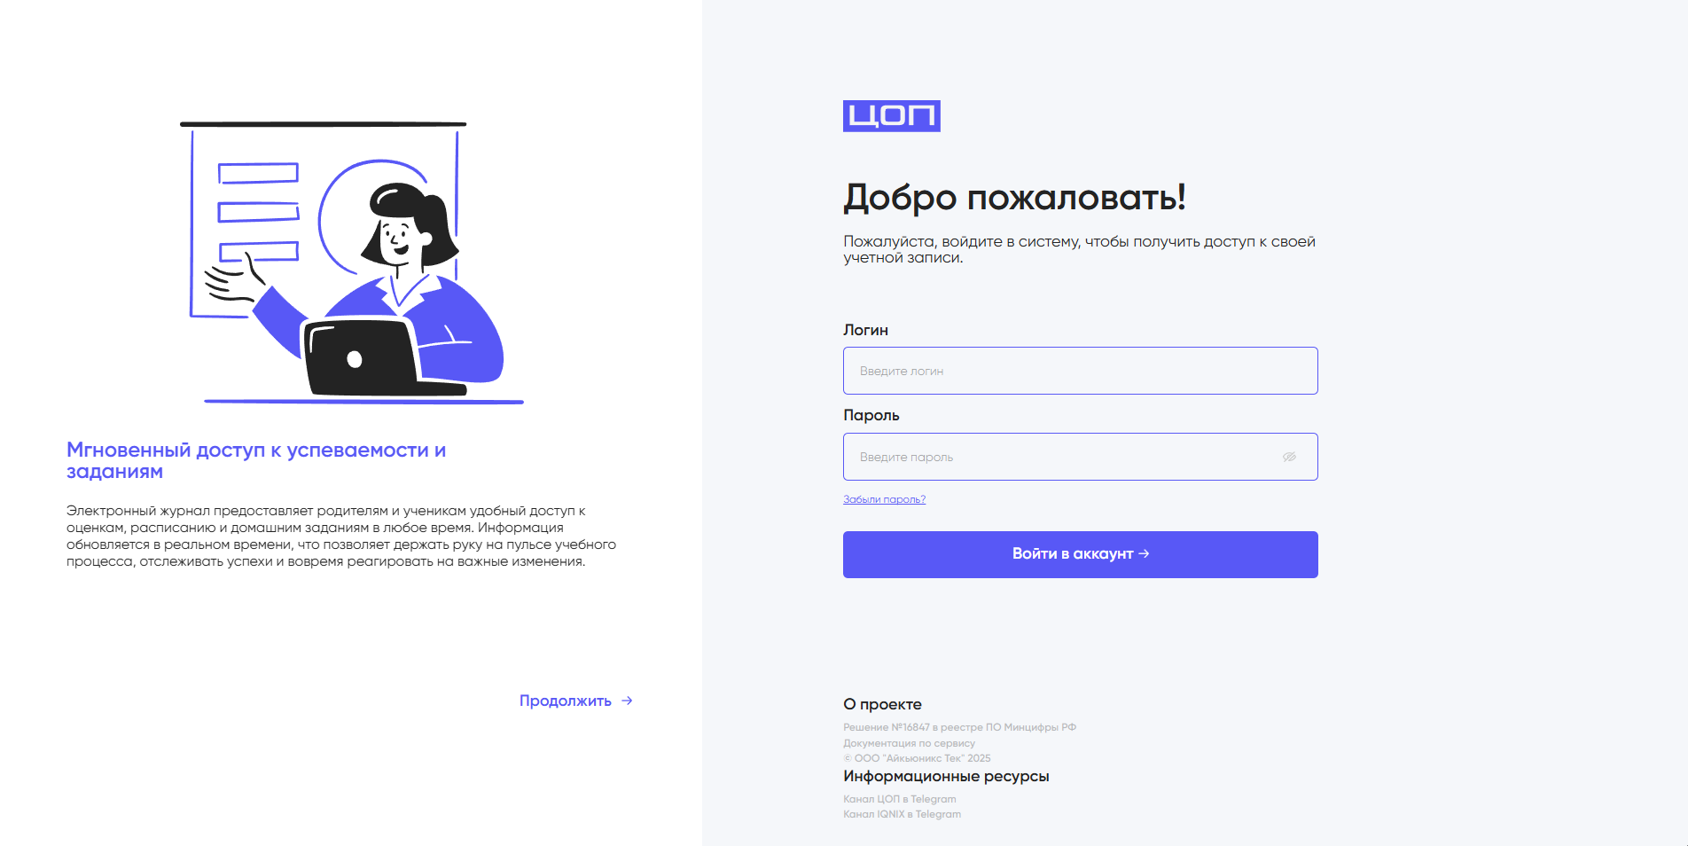
Рисунок 1 – Окно авторизации пользователя

В случае, если вы не помните свой логин и пароль от почты, вы можете обратиться в службу поддержки образовательной организации по почте: help@iqnix.tech.

- Главная страница электронного Журнала

После успешной авторизации вы можете увидеть центральную панель со всей необходимой информацией.

Электронный Управление образовательным процессом

В разделе «Электронный Управление образовательным процессом» вы можете увидеть всю необходимую информацию по своей успеваемости, выбрав нужный курс, семестр и дисциплину (Рисунок 2).

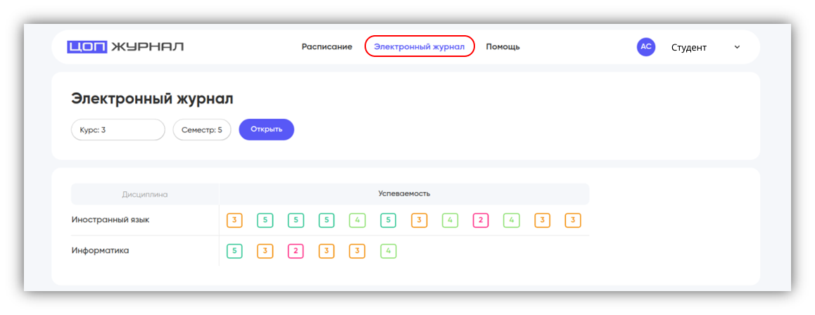
Рисунок 2 – Вкладка «Электронный Управление образовательным процессом»

Календарно-тематический план

В разделе «Календарно-тематический план» вы можете узнать всю необходимую информацию по всем дисциплинам на разные даты, вам будут предоставлены «Тема занятия», «Домашнее задание» и прикрепленные материалы к каждой дисциплине (Рисунок 3).

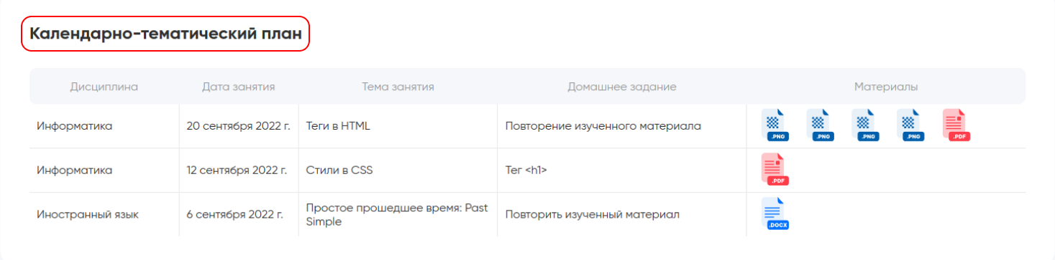
Рисунок 3 – Раздел «Календарно-тематический план»

- Расписание

Во вкладке «Расписание» вы можете найти всю необходимую информацию о парах и выбрать нужный период (Рисунок 4). Информация включает в себя:
- Время начала и окончания занятия;
- Дисциплина;
- Группа;
- Аудитория.

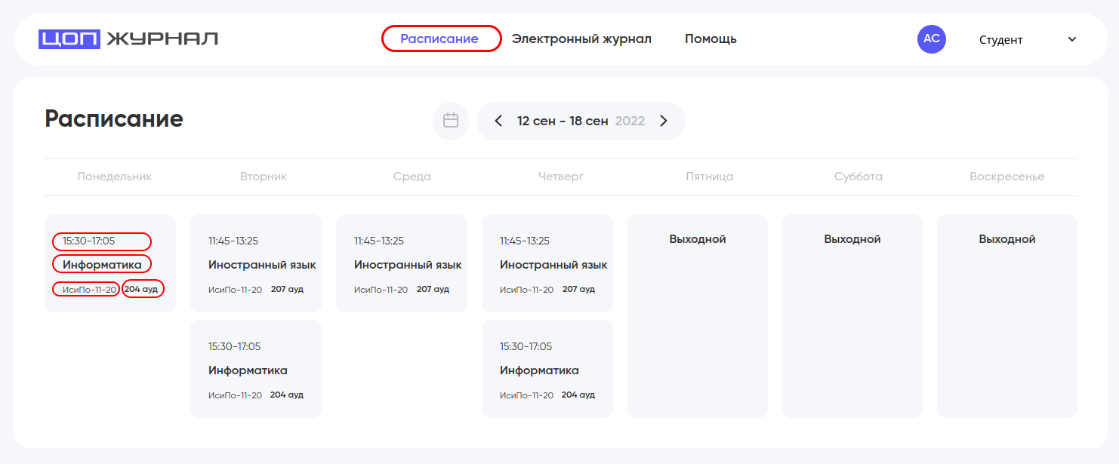
Рисунок 4 – Вкладка «Расписание»

- Помощь

Во вкладке «Помощь» вы можете найти интересующий вас вопрос или же задать свой личный. Для того, чтобы задать свой личный вопрос, вам необходимо нажать на кнопку «Заявка на помощь» (Рисунок 5).

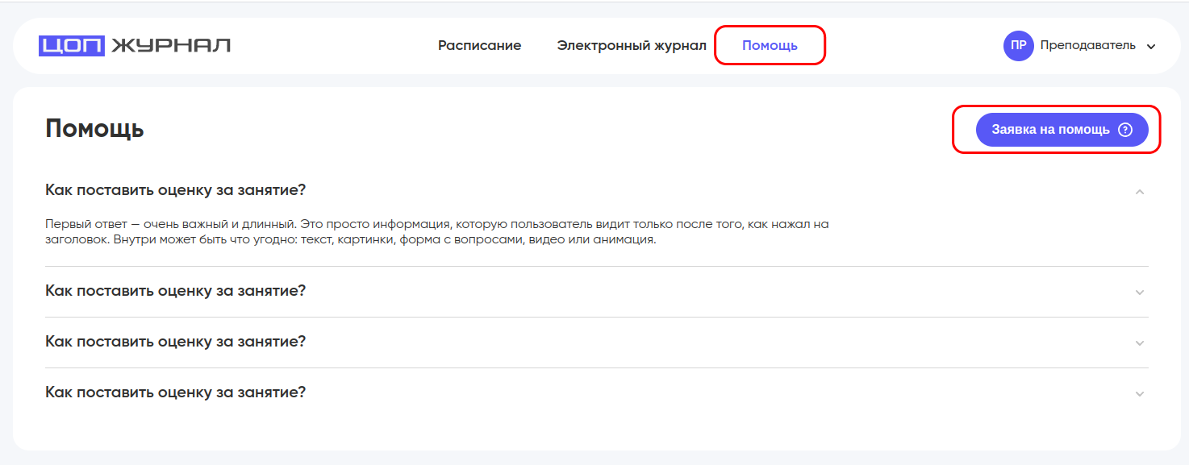
Рисунок 5 – Вкладка «Помощь»

После нажатия на кнопку перед вами откроется окно, в котором вам необходимо выбрать категорию проблемы, описать проблему и отправить на обработку вашего запроса (Рисунок 6).

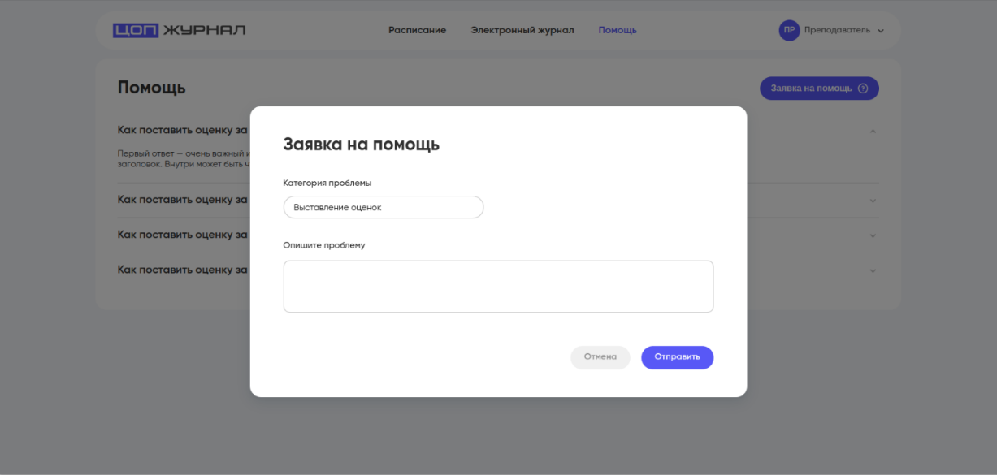
Рисунок 6 – Окно «Заявка на помощь»

Авторизация преподавателя

- Авторизация в электронном ЦОП.

Для начала работы в системе вам необходимо перейти по ссылке, предоставленной образовательной организацией.
После перехода по приложенной выше ссылке вам следует авторизироваться, для этого вам необходимо вести свои данные (логин и пароль), используемые ранее при входе в Microsoft Teams (Рисунок 7).

Рисунок 7 – Окно авторизации пользователя

В случае, если вы не помните свой логин и пароль от почты, вы можете обратиться в службу поддержки образовательной организации.

- Главная страница электронного Управление образовательным процессома

После успешной авторизации вы можете увидеть центральную панель со всей необходимой информацией.

Электронный Управление образовательным процессом

В разделе «Электронный Управление образовательным процессом» вам необходимо выбрать нужную группу и предмет, после чего нажать на кнопку «Открыть» (Рисунки 8, 9, 10).

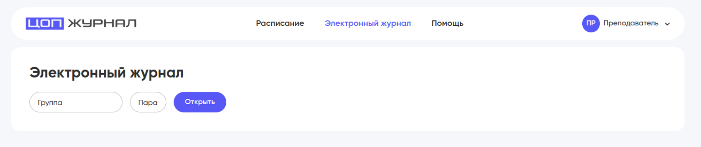
Рисунок 8 – Вкладка «Электронный Управление образовательным процессом»

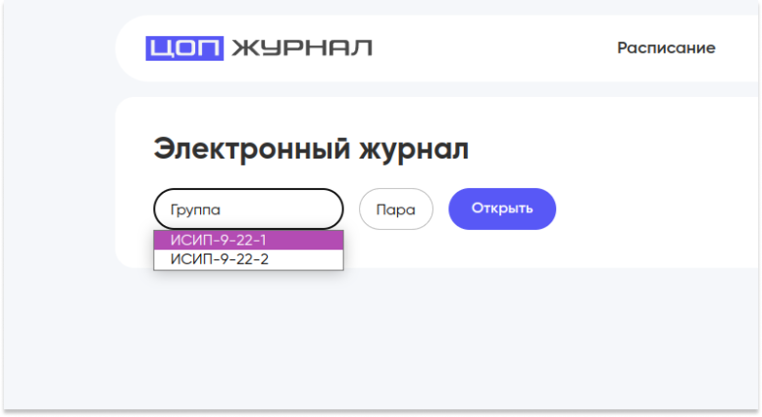
Рисунок 9 – Выбор группы
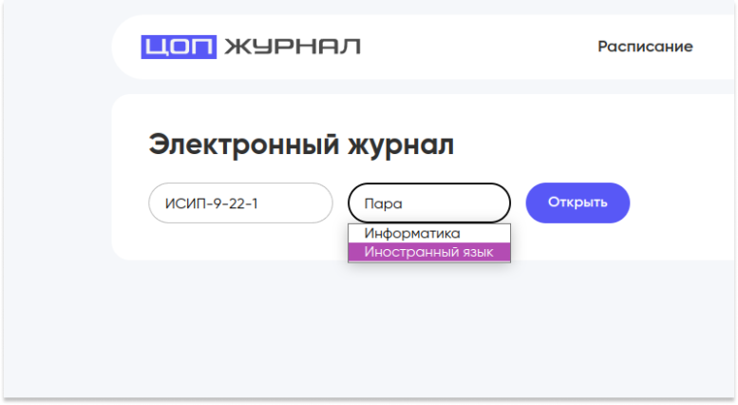
Рисунок 10 – Выбор предмета

Далее у вас отобразится Управление образовательным процессом со студентами, оценками и датами (Рисунок 11).

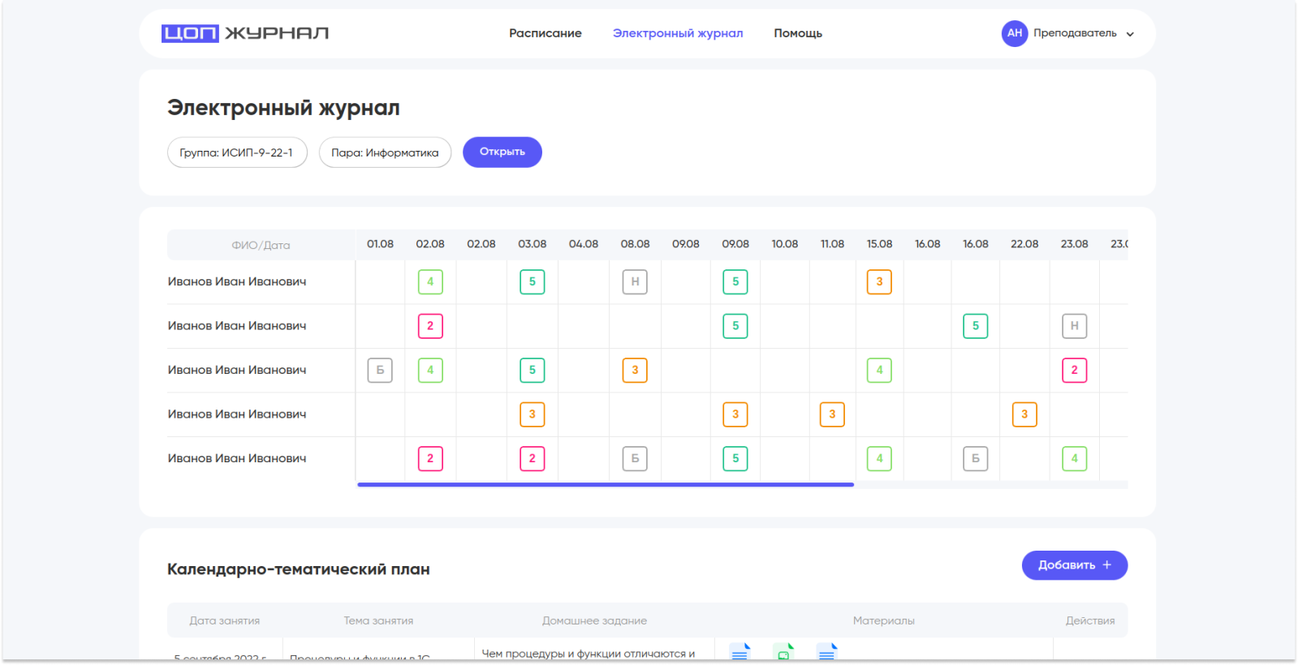
Рисунок 11 – Управление образовательным процессом занятий

Календарно-тематический план

Раздел «Календарно-тематический план» (далее КТП) обеспечивает методически правильное планирование учебных занятий, располагается внизу страницы с электронным Журналом (Рисунок 12).

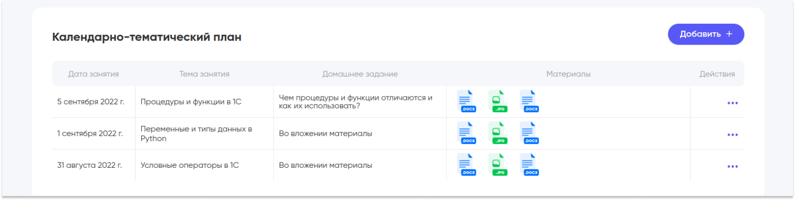
Рисунок 12 – Календарно-тематический план

В КТП вы можете создать новую запись, нажав на кнопку «Добавить +» (Рисунок 13). Перед вами откроется окно со следующими полями:
- Дата создания – добавьте дату, на которую было назначено задание;
- Тема занятия – назначьте тему занятий;
- Домашнее задание – вы можете добавить домашнее задание по вашему усмотрению;
- Материалы – приложите любые материалы, необходимые для занятия с вашего рабочего стола.
Заполнив все поля, нажмите кнопку «Создать запись» (Рисунок 13). Все действия будут отображаться у студентов.

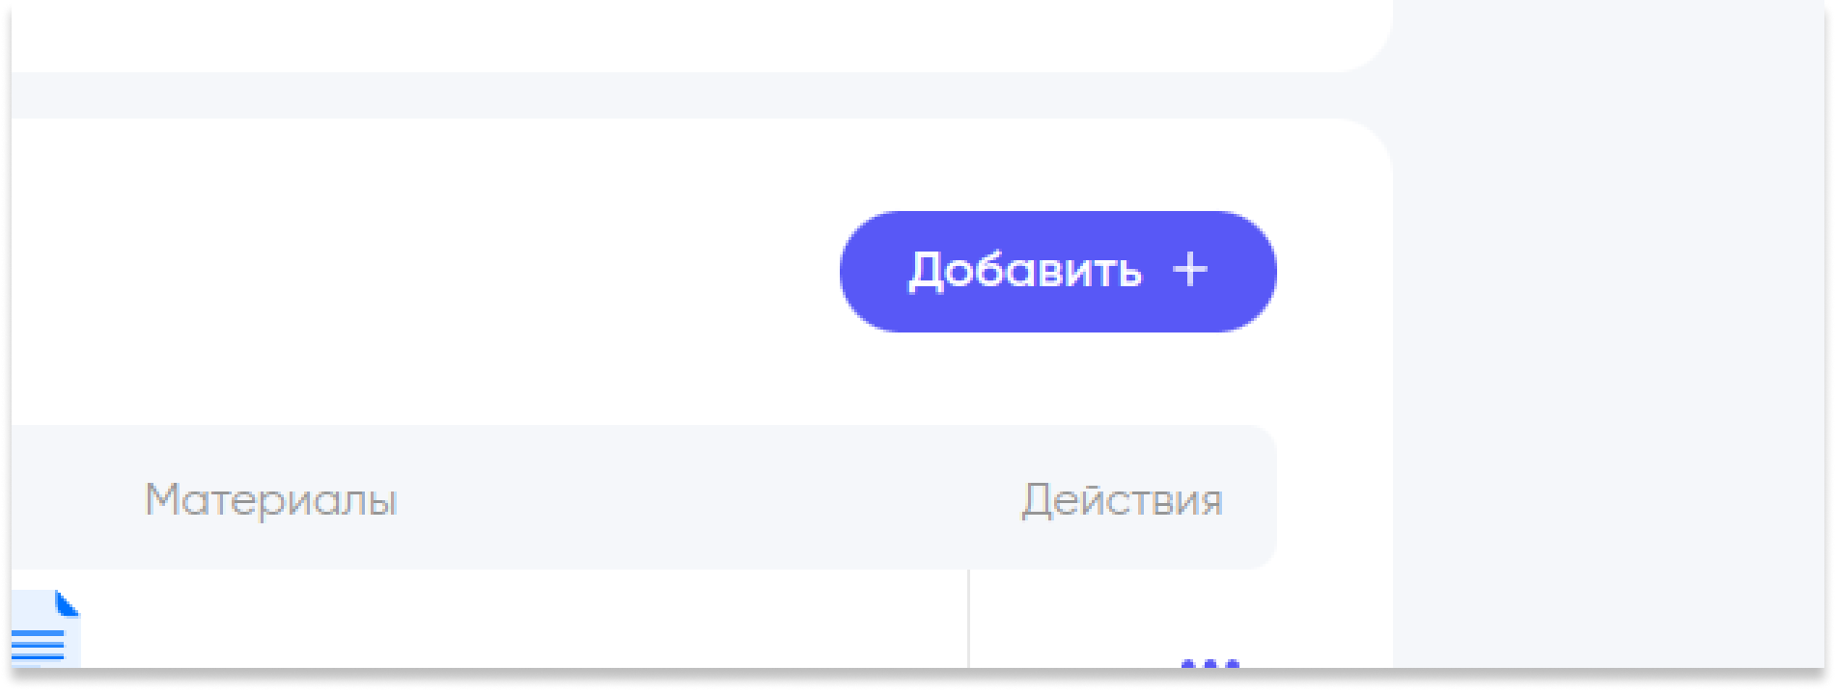
Рисунок 12 – Кнопка «Добавить +»

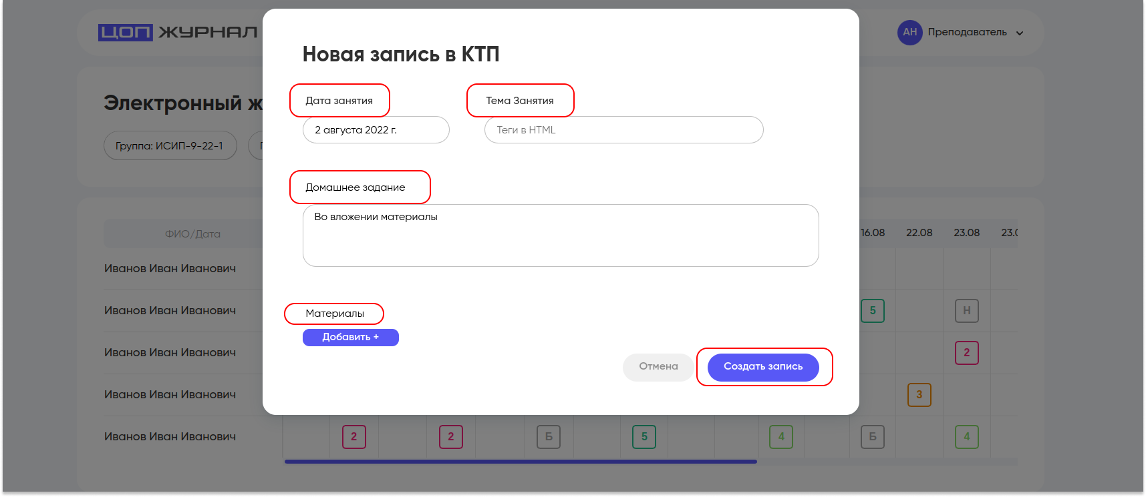
Рисунок 13 – Создание новой записи в КТП
- Расписание

Во вкладке «Расписание» вы можете найти всю необходимую информацию о парах и выбрать нужный период (Рисунок 14). Информация включает в себя:
- Время начала и окончания занятия;
- Дисциплина;
- Группа;
- Аудитория.

Рисунок 14 – Вкладка «Расписание»

- Помощь

Во вкладке «Помощь» вы можете найти интересующий вас вопрос или же задать свой личный. Для того, чтобы задать свой личный вопрос, вам необходимо нажать на кнопку «Заявка на помощь» (Рисунок 15).

Рисунок 15 – Вкладка «Помощь»

После нажатия на кнопку перед вами откроется окно, в котором вам необходимо выбрать категорию проблемы, описать проблему и отправить на обработку вашего запроса (Рисунок 16).

Рисунок 16 – Окно «Заявка на помощь»

